Федеральное государственное автономное образовательное
учреждение высшего образования
«Национальный исследовательский университет ИТМО»

Дисциплина: Проектирование вычислительных систем

Лабораторная работа 4

Вариант 1

Выполнили:
Артем А,
группа 3406
Михаил Т,
группа 3406

Преподаватель:
Пинкевич Василий Юрьевич

2026 г.
Санкт-Петербург
Содержание
Задание 3
Используемые контакты 4
Блок схемы 5
Обработка событий 6
Описание работы алгоритма 7
Код программы 8
Проверка и руководство пользователя 9
Вывод 10

Задание
Операционные системы реального времени
Разработать на базе FreeRTOS программу часов для стенда SDK-1.1M, сохраняющую функции лабораторной работы 3. Использовать внешние часы MCP79411 и OLED-дисплей, а также совместимую программу для компьютера.
Реализовать не менее двух задач, переключаемых планировщиком, и один обработчик прерывания. Обновлять дисплей с частотой не менее 20 кадров в секунду и выводить циклический счётчик от 0 до 99.
Сравнить реализацию без операционной системы с реализацией на FreeRTOS, описать преимущества, недостатки и проверку программы.

Используемые контакты
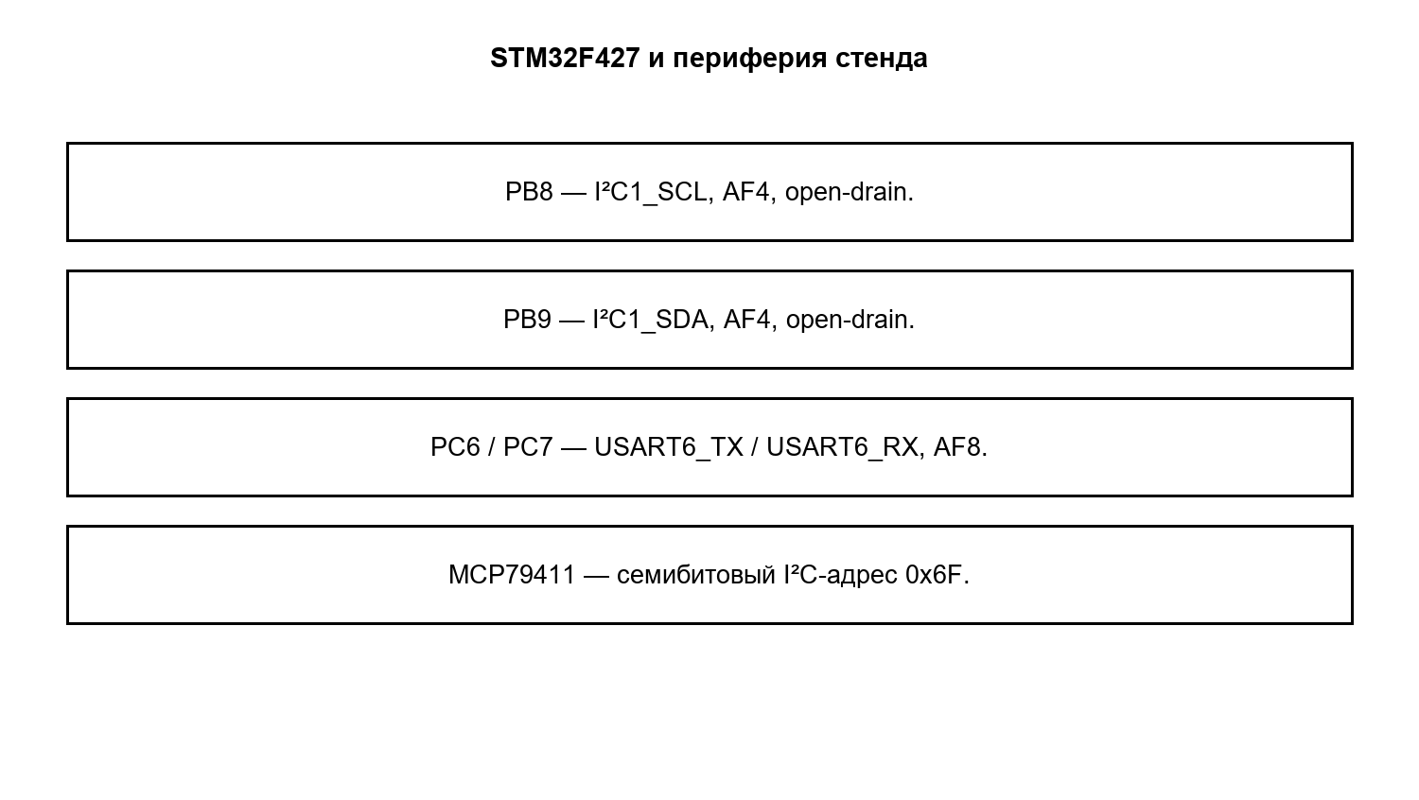
Описание контактов
PB8 — I²C1_SCL, AF4, open-drain.
PB9 — I²C1_SDA, AF4, open-drain.
PC6 / PC7 — USART6_TX / USART6_RX, AF8.
MCP79411 — семибитовый адрес 0x6F.
SSD1306 128×64 — семибитовый адрес 0x3C.
Шина I²C — 400 кГц; UART — 57600 бит/с, 8N1.

Блок схемы
Схема организации задач
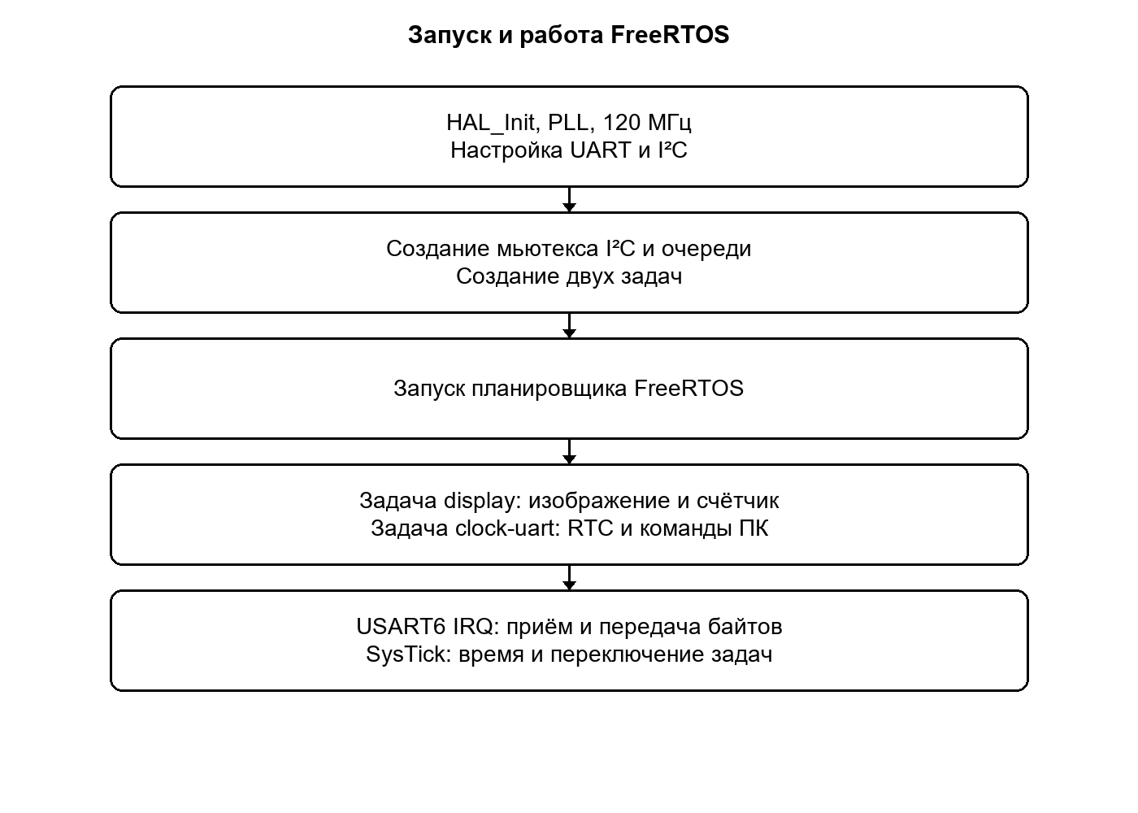

Обработка событий
Передача показаний часов на дисплей
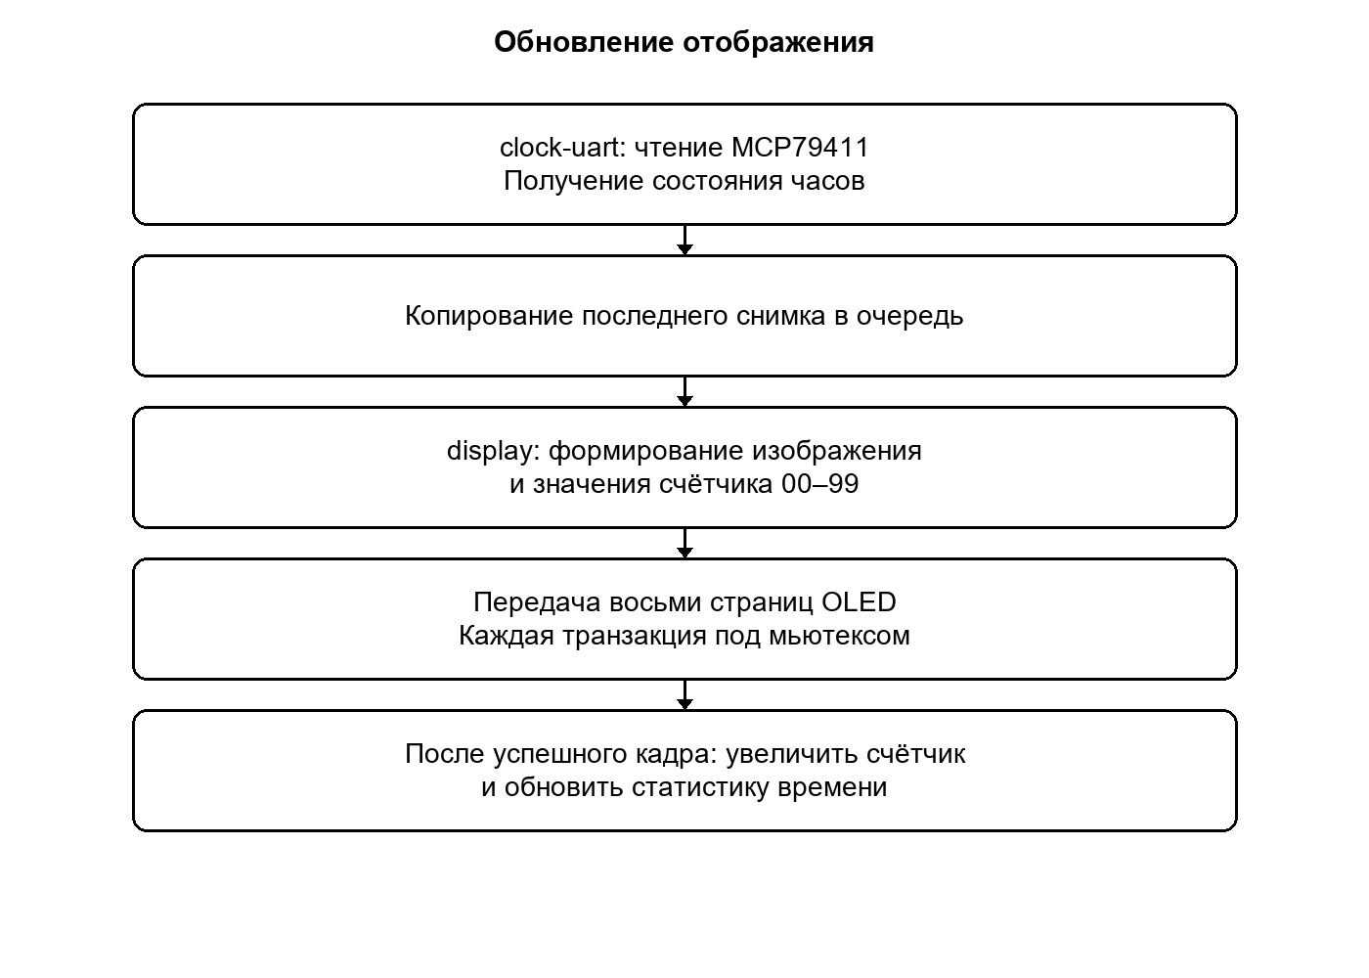

Описание работы алгоритма
Ядро STM32F427 работает на 120 МГц. FreeRTOS Kernel V10.0.1 использует вытесняющее планирование с периодом системного тика 1 мс. Для дисплея создана задача display с приоритетом 3, для часов и UART — задача clock-uart с приоритетом 2.
Задача часов обслуживает протокол PING, GET и SET, а также раз в 250 мс считывает данные MCP79411. Последний снимок передаётся в очередь длиной один элемент, поэтому дисплей не читает изменяемые данные другой задачи.
Обе задачи используют I²C1. Для каждой транзакции используется мьютекс с наследованием приоритета; это исключает одновременный доступ к контроллеру. Между страницами OLED задача дисплея освобождает процессор на один тик.
Плановый период кадра составляет 40 мс, или 25 кадров/с. Передача 1024 байт только с учётом битов данных и подтверждения занимает около 23 мс при 400 кГц. Реальное время включает дополнительные расходы и должно быть измерено на стенде.
После успешной передачи полного изображения счётчик изменяется по кругу от 00 до 99. Структура display_stats хранит число кадров, частоту, максимальный интервал и ошибки передачи.

Код программы
Фрагмент lab4/Core/Src/main.c. Полные исходники находятся в репозитории.
if (xTaskCreate(display_task, "display", 768,
NULL, 3, NULL) != pdPASS) fatal(6);
if (xTaskCreate(application_task, "clock-uart", 1024,
NULL, 2, NULL) != pdPASS) fatal(7);
vTaskStartScheduler();
/* В задаче дисплея: */
(void)xQueuePeek(snapshot_queue, &snapshot, 0);
oled_render(&display, &snapshot, stats.counter);
bool ok = true;
while (display.page < 8U) {
if (!oled_service(&display)) { ok = false; break; }
vTaskDelay(pdMS_TO_TICKS(1));
}
oled_ok = ok;
uint32_t finished = HAL_GetTick();
if (ok)
frame_stats_complete(&stats, finished,
finished - start);
else
frame_stats_fail(&stats);
void USART6_IRQHandler(void) { uart_irq(); }

Проверка и руководство пользователя
Проект lab4 собран в STM32CubeIDE без ошибок и предупреждений. В эмуляторе выполнено 46 проверок ARM-кода, в том числе RTC, протокола, графического буфера, счётчика и статистики. Три теста клиента предыдущей работы также прошли успешно.
В STM32CubeIDE выбрать File → Import → Existing Projects into Workspace и указать папку lab4. Выполнить сборку, подключить стенд через DBG USB и загрузить ELF через встроенный FTDI/JTAG программатор.
Запустить клиент: python lab3/client/app.py COMx. После PONG проверить данные на дисплее и в окне программы, затем установить дату и время. Через Expressions можно наблюдать display_stats и lab4_fault.
При последней проверке стенд не был обнаружен. Реальная работа OLED, RTC и UART, а также соблюдение 20 кадров/с под нагрузкой не подтверждены; эти пункты необходимо проверить на оборудовании.

Вывод
Разработана многозадачная версия часов на FreeRTOS. Обновление дисплея и работа с RTC/UART вынесены в отдельные задачи; доступ к общей шине защищён мьютексом.
В варианте без ОС один цикл последовательно обслуживает процессы, что проще и требует меньше памяти, но длительная операция задерживает остальные. FreeRTOS разделяет процессы и позволяет задавать приоритеты; при этом возрастает расход памяти и требуется правильная синхронизация.
Проект собран и проверен программными тестами. Проверка на физическом стенде и измерение частоты обновления дисплея остаются необходимыми.

